Iniciativa con Proyecto de Decreto por el que se reforma el artículo 261 del Código Penal de Coahuila de Zaragoza.

- En relación a las penas correspondientes al delito de crueldad y violencia contra los animales.

Planteada por el Diputado Jesús Andrés Loya Cardona, del Grupo Parlamentario “Gral. Andrés S. Viesca”, del Partido Revolucionario Institucional, conjuntamente con las demás Diputadas y Diputados que la suscriben.

Fecha de Lectura de la Iniciativa: 01 de Septiembre de 2020.

Turnada a la Comisión de Gobernación, Puntos Constitucionales y Justicia.

Lectura del Dictamen: 15 de Octubre de 2020.

Decreto No. 769

Publicación en el Periódico Oficial del Gobierno del Estado: P.O. 97 - 04 de Diciembre de 2020.

INICIATIVA CON PROYECTO DE DECRETO QUE PRESENTAN LAS Y LOS DIPUTADOS DEL GRUPO PARLAMENTARIO "GRAL. ANDRÉS S. VIESCA", DEL PARTIDO REVOLUCIONARIO INSTITUCIONAL, POR CONDUCTO DEL DIPUTADO JESÚS ANDRÉS LOYA CARDONA, POR EL QUE SE REFORMA EL ARTÍCULO 261 DEL CÓDIGO PENAL PARA EL ESTADO DE COAHUILA DE ZARAGOZA, EN RELACIÓN A LAS PENAS CORRESPONDIENTES AL DELITO DE CRUELDAD Y VIOLENCIA CONTRA LOS ANIMALES.

H. PLENO DEL CONGRESO DEL ESTADO
DE COAHUILA DE ZARAGOZA.
P R E S E N T E.-

El suscrito Diputado Jesús Andrés Loya Cardona conjuntamente con los diputados y diputadas integrantes del Grupo Parlamentario “Gral. Andrés S. Viesca” del Partido Revolucionario Institucional, en ejercicio de las facultades que nos otorga la fracción I del artículo 59 de la Constitución Política del Estado de Coahuila de Zaragoza, así como los artículos 21 fracción IV, 152 fracción I y 167 de la Ley Orgánica del Congreso del Estado Independiente, Libre y Soberano de Coahuila de Zaragoza, nos permitimos someter a este H. Pleno del Congreso, la presente Iniciativa mediante la cual se reforma el artículo 261 del Código Penal para el Estado de Coahuila de Zaragoza, en relación a las penas correspondientes al delito de crueldad y violencia contra los animales, misma que se presenta bajo la siguiente:

EXPOSICIÓN DE MOTIVOS

"No me importa saber si un animal puede o no razonar. Sólo sé que es capaz de sufrir y por ello lo considero mi prójimo". Estas son palabras de Albert Schweitzer, merecedor al premio Nobel de la Paz en 1952.

En la actualidad, existe un creciente interés por el respeto a la vida en general, que ha llevado a ampliar el campo de quienes merecen protección y suscitado nuevas preguntas sobre la calidad moral de la sociedad en relación al trato mantenido hacia los animales.

En el año de 1978 se proclamó la Declaración Universal de los Derechos del Animal, en sede de la la Organización de las Naciones Unidas para la Educación, la Ciencia y la Cultura (UNESCO), que parte de considerar que todo animal posee derechos, y que el desconocimiento y desprecio de dichos derechos han conducido y siguen conduciendo al hombre a cometer crímenes contra la naturaleza y los animales.

Siguiendo estas premisas, todas las entidades de la República Mexicana han adoptado medidas de protección y atención a los animales, la mayoría incluyendo en sus codificaciones penales sanciones que tipifican como delito el maltrato animal.

En el caso de Coahuila, los legisladores desde años atrás han realizado grandes avances para prevenir la crueldad y proteger la vida y dignidad de los animales. En ese sentido, además de contar con la Ley de Protección y Trato Digno a los Animales, también el Código Penal regula en su artículo 261 el delito de crueldad y violencia contra los animales, señalando las conductas tipificadas y su sanción, que van desde la vivisección de los animales, mutilación o intervención quirúrgica sin anestecia, causarles maltrato físico, lesiones o muerte, o inferirles tratos injustos. No cabe duda de que la inserción de este delito a los códigos penales plantea un logro significativo en el respeto a su vida y la dignificación del trato que se les otorga. Sin embargo, queda mucho por hacer para prevenir el maltrato hacia los animales.

Anteriormente, conforme al Código Penal de 1999 ya abrogado, Coahuila era de las entidades que con mayor dureza castigaba el maltrato animal, previendo en ese entonces sanciones que iban de seis meses a cuatro años de prisión en el caso de lesiones, hasta alcanzar penas de dos a seis años de prisión cuando por dichos actos de maltrato o crueldad se le provocará la muerte al animal.

Con la entrada en vigor del vigente Código Penal en 2017, se despenalizaron una serie de conductas en el trato hacia los animales que no lleva en su haber violencia extrema o crueldad contra ellos. Sin embargo, se mantuvo atinadamente la punición de acciones de crueldad y extrema violencia contra los animales, porque en tales eventos ya no solo se trata de la barbarie contra seres vertebrados, no humanos, con capacidad de memoria y sufrimiento, sino, además, del derecho que tenemos como personas de llevar una vida libre de violencia, según lo expresado en la propia exposición de motivos que dio cauce a dicho ordenamiento.

Con el cambio de legislación también se presentó una disminución de las penas aplicables. Acutalmente el marco penal sanciona el maltrato a los animales con prisión de seis meses a dos años y otra pecuniaria de cien a quinientos días multa, aumentándose en una mitad los mínimos y máximos cuando el animal muere como consecuencia de estos actos. Si bien encontramos razones jurídicas para la despenalización de ciertas conductas que trajo consigo el nuevo Código, la penalidad prevista por la normativa actual no corresponde a la gravedad y crueldad de las conductas que se han suscitado en nuestro Estado en contra de estos seres vivos.

Hoy en día, el Estado de Sonora es el que prevé las penas más severas por estas conductas, con prisión de seis meses a dos años y multa a quienes lesionen animales por crueldad o maltrato que no ponen en riesgo sus vidas. Si las lesiones ponen en peligro la vida del animal, las penas serán de un año dos meses a tres años de prisión. En tanto si se causa la muerte del animal por maltrato o crueldad, se impondrá prisión de dos a seis años y. También el Estado de Querétaro prevé penas distintas según el tipo de lesión causada al animal, alcanzando prisión de dos a cuatro años si éstas ponen en peligro la vida o alguna función de sus órganos vitales, o bien de tres a cinco años se las conductas previstas provocan la muerte del animal.

Coahuila es una de las entidades federativas con mayor número de personas que tienen al menos un perro de mascota, sólo después de Guanajuato, según la estadística elaborada por el diario el País con información del INEGI. Le sigue Yucatán, Tlaxcala, Estado de México, Hidalgo, Puebla y Querétaro. Todas estas entidades superan la media nacional y más de la mitad de la población de esos lugares tiene un perro.

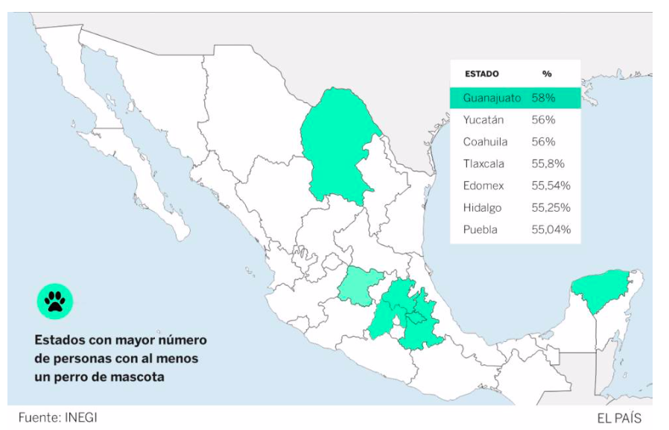

Lamentablemente, en los últimos años la agresión contra los animales en nuestra entidad se ha vuelto más constante, agravándose también de forma alarmante la crueldad aplicada. Basta recordar el caso de 2017 del llamado “matagatos de Saltillo” que adoptaba animales por las redes sociales para luego torturarlos y matarlos; en 2018 el envenenamiento de perros que aconteció en la ciudad de Torreón; en enero de 2019, el video que se volvió viral en donde un jóven de Piedras Negras ataca con un cuchillo a un perro de la calle; semanas después, en Acuña una perrita fue colgada por uno de los vecinos del barrio donde habitaba. De forma más reciente, en mayo de este año, se reportó un caso en Piedras Negras de un perro que murió de varios impactos de bala por parte de un hombre a quien le molestó que no lo dejara dormir, en tanto que en el mes de junio trascendió en medios el terrible caso de un video que muestra a un perro que fue presuntamente muerto a golpes por un hombre en Arteaga y a quien sus vecinos acusan de haber violado y matado durante años a perros de la calle y de los propios vecinos. Y estos violentos acontecimientos siguen en aumento. Recientemente la Procuraduría del Medio Ambiente en Coahuila informó que ha recibido 17 quejas por maltrato animal, incluyendo una reportada en Saltillo de un joven que mató a su perro al meterlo a la lavadora.

Ante este panorama de creciente violencia y crueldad hacia los animales, consideramos firmemente que aumentar las sanciones legales contra el maltrato y promulgar derechos para los animales, junto con acciones de concientización, educación, cultura y trato ético, coadyuvará a seguir respaldando la poderosa transformación cultural que se está presentando en la sociedad para atacar el verdadero problema, representado por la insensibilidad ante la crueldad y la falta de respeto por la vida.

Por lo anteriormente expuesto, se presenta para su estudio, análisis y, en su caso, aprobación, la siguiente:

INICIATIVA CON PROYECTO DE DECRETO

ARTÍCULO ÚNICO.- Se reforman el primer párrafo y la fracción V del inciso B, y el primer párrafo del inciso C del artículo 261 del Código Penal para el Estado de Coahuila de Zaragoza, para quedar como sigue:

Artículo 261 (Crueldad y violencia contra los animales)

A. …

…

…

B. …

Se impondrá de uno a tres años de prisión y de cien a quinientos días multa, así como el decomiso de todos los animales que pudiera tener bajo su cuidado o resguardo, a quien realice contra un animal cualquiera de las conductas siguientes:

I. …

…

II. …

…

III. …

...

…

IV. …

…

V. …

Se impondrá de dos a seis años de prisión y de doscientos a setecientos días multa, cuando a causa de las conductas señaladas en las fracciones precedentes, se hubiera practicado la zoofilia o causado al animal la pérdida o la inutilidad de un sentido, órgano o miembro principal, o muera como consecuencia de los actos de crueldad de que fue objeto. Las mismas penas se impondrán cuando además de realizar los actos de maltrato o crueldad en contra de cualquier animal, el sujeto activo les toma fotografía o videograba para hacerlos públicos o éstas sean realizadas en presencia de un menor de edad.

C. …

Se impondrá de dos a seis años de prisión y de mil a dos mil días multa, así como el decomiso de los objetos, instrumentos y productos del delito, a quien organice, explote, financie, promueva o realice, por cuenta propia o ajena, actos de maltrato animal que deriven en zoofilia, pelea de animales entre sí o con ejemplares de otra especie, ya sea en un espectáculo público o privado, salvo lo exceptuado en las Leyes de Protección a los Animales.

…

T R A N S I T O R I O

ÚNICO.- El presente Decreto entrará en vigor al día siguiente de su publicación en el Periódico Oficial del Gobierno del Estado.

A T E N T A M E N T E
Saltillo, Coahuila de Zaragoza, a 01 de septiembre de 2020
DIP. JESÚS ANDRÉS LOYA CARDONA
DEL GRUPO PARLAMENTARIO “GRAL. ANDRÉS S. VIESCA”,
DEL PARTIDO REVOLUCIONARIO INSTITUCIONAL

CONJUNTAMENTE CON LAS DEMAS DIPUTADAS Y LOS DIPUTADOS INTEGRANTES DEL
GRUPO PARLAMENTARIO “GRAL. ANDRÉS S. VIESCA”,
DEL PARTIDO REVOLUCIONARIO INSTITUCIONAL.
DIP. MARÍA ESPERANZA CHAPA GARCÍA |  | DIP. JOSEFINA GARZA BARRERA
DIP. GRACIELA FERNÁNDEZ ALMARAZ |  | DIP. LILIA ISABEL GUTIÉRREZ BURCIAGA
DIP. JAIME BUENO ZERTUCHE |  | DIP. MARÍA DEL ROSARIO CONTRERAS PÉREZ
DIP. VERÓNICA BOREQUE MARTÍNEZ GONZÁLEZ |  | DIP. JESÚS BERINO GRANADOS
DIP. DIANA PATRICIA GONZÁLEZ SOTO

ESTA HOJA DE FIRMAS CORRESPONDE A LA INICIATIVA CON PROYECTO DE DECRETO POR EL QUE SE REFORMA EL ARTÍCULO 261 DEL CÓDIGO PENAL PARA EL ESTADO DE COAHUILA DE ZARAGOZA, QUE PRESENTA EL DIPUTADO JESÚS ANDRÉS LOYA CARDONA.

Artículos 342 y 343 del Código Penal de Sonora.
Artículo 246-D-Bis del Código Penal de Querétaro.
https://elpais.com/internacional/2017/07/21/mexico/1500672423_891449.html
https://vanguardia.com.mx/articulo/se-incrementa-de-forma-alarmante-el-maltrato-animal-en-coahuila-policias-entre-los-verdugos
https://vanguardia.com.mx/articulo/realizaran-marcha-para-exigir-no-sea-liberado-presunto-violador-perrita-en-arteaga
https://www.milenio.com/estados/coahuila-suma-17-quejas-maltrato-animal-2020

